«Посвящение в Эколята»
В рамках реализации природоохранного социально-образовательного проекта «Эколята – Дошколята» по формированию у детей дошкольного возраста экологической культуры и культуры природолюбия, 30 августа 2019 года, в МБДОУ «Детский сад № 6 «Светлячок» с детьми старшей и подготовительной группы было организовано мероприятие «Посвящение в Эколята».
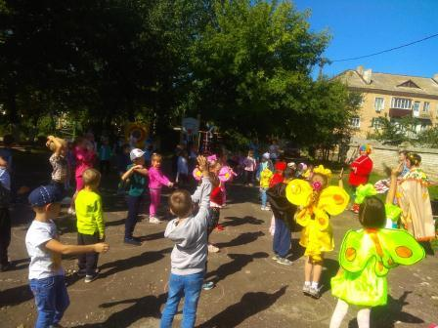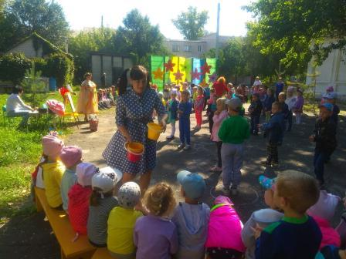
В ходе развлечения ребята получили знания об окружающей их Природе, познакомились со сказочными героями «Эколятами» - друзьями и защитниками природы. В завершении акции посвящения детей в «Эколята – Дошколята» воспитанникам были вручены значки с логотипом «Эколят».

